Цели: 1) обобщить знания учащихся по правилам безопасного поведения в доме и на улице, научить предотвращать чрезвычайные ситуации; 2) развивать наблюдательность, внимательность, умение работать в коллективе; 3) воспитывать бережное отношение к своему здоровью, чувство товарищества, сопереживания.
Оборудование: музыкальное сопровождение (магнитофон, кассеты с записью торжественной музыки и спокойной); эмблемы у каждого игрока; рисунки для конкурсов; кроссворд; дорожные знаки; квадрат для игры «Крестики – нолики».
Подготовка к игре:
Класс заранее делится на группы. Набираются две команды по 6 игроков. Команды выбирают себе название, девиз, капитана, рисуют эмблемы для каждого участника. В качестве домашнего задания готовят инсценировку стихотворений Е.Тамбовцевой-Широковой «Кто твой друг и кто твой враг» и «Находчивый Дима». В качестве членов жюри могут быть приглашены родители или старшеклассники. Дети не вошедшие в состав команд – болельщики.

Ход игры:
- Организационный момент.
-Дорогие ребята и уважаемые взрослые, мы сегодня собрались, чтобы поиграть в замечательную игру под названием КВН, что означает Клуб Весёлых и Находчивых. Сегодня с помощью этой игры мы проверим как ребята усвоили правила безопасного поведения на улице и дома.
-Я приглашаю команды занять свои места. (звучит торжественная музыка). За ходом нашей встречи будут следить … (представляются члены жюри)
II. Представление команд.
-Представляем наши команды.
- Команда «Улыбка». Наш девиз: «От улыбки станет всем светлей!»
- Команда «Дружба». Наш девиз: «Давайте жить дружно!»
(По желанию могут быть подготовлены приветствия соперникам и членам жюри)
III.Разминка.
- Наш первый конкурс - это разминка. Её тема – «Безопасность дома».
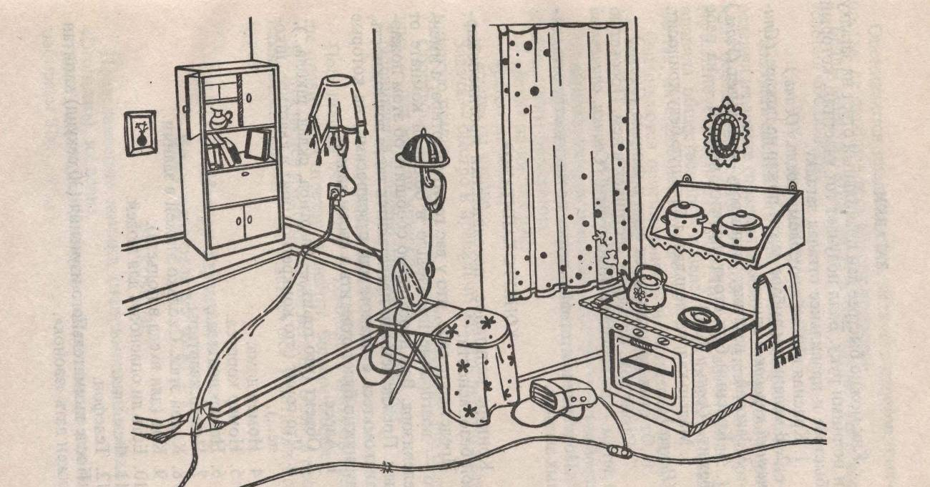
Каждая команда получает рисунок с изображением комнаты и кухни. Надо решить важную задачу – обеспечить пожарную безопасность. В течение 3 минут отыскать и отметить на рисунке все случаи её нарушения. (Звучит спокойная музыка)

Ответы:
- Лампа накрыта тканью.
- Электрокабель под ковриком.
- Занавеска находится слишком близко от плиты.
- Полотенце висит над плитой.
- Розетка на стене перегружена.
- Полка висит над плитой.
- Утюг включен.
- Пока наше жюри подводит итоги послушаем стихотворение Д.Лапиня и П.Юрциньш «Не шали с огнём» (читают наизусть несколько болельщиков)

Огонёк всегда такой –
И хороший и плохой:
Он и светит, он и греет,
И проказничать умеет.

Трое маленьких зайчат
С огоньком сидят, шалят.
Им, зайчатам, невдомёк,
Что опасен огонёк.
Возле газовой плиты
Расшалился – жди беды.
Лучше даже и не стой
Перед газовой плитой.

Каждый знает, что утюг –
Добрый, но серьёзный друг.
Тот, кто с утюгом знаком,
Не играет с утюгом.

Кто науку изучает,
Так приборы не включает:
Перегретая розетка
Загорается нередко.

Чайник все кипел, кипел,
И весь выкипеть успел.
И от злости поволок
Чёрный дым под потолок.

-У окна, - сказала мать, -
Калорифер не включать!

- Поздно, - зайка говорит,
Занавеска-то горит!

Если загремит гроза,
В страхе закрывать глаза
Неразумно и смешно.
Надо закрывать окно.

Взгляд лесничего суров:
- Здесь не место для костров!
Погасить велел костёр,
И закончил разговор.

-Жюри объявляет итоги первого конкурса. (За каждое найденное нарушение даётся 1 очко)

IV. Конкурс капитанов.
- Следующим мы проведём конкурс капитанов. Проверим их сообразительность. Наши капитаны станут участниками литературного аукциона.
Им необходимо поочерёдно называть сказки, в которых нарушение правил безопасности привело к печальным последствиям. Победит тот, чей ответ будет последним.

(Примерные ответы:
-«Колобок» - чрезмерное доверие к незнакомцам;
- «Волк и семеро козлят» - не открывай дверь чужим;
-«Красная шапочка» - чрезмерное доверие к незнакомцам;
- «Лиса и кувшин» - прежде чем что-то сделать, подумай;
-«Сестрица Алёнушка и братец Иванушка» - слушайся старших;
- «Снежная королева» - не цепляйся за транспорт и т.д.)

V. «Не всякий встречный – друг сердечный».
- Этот этап мы разделим на две части. Сначала участники посоревнуются в игре «Крестики – нолики». А затем покажут нам своё домашнее задание.
- Итак, игровое поле готово. (На доске размещается квадрат разделённый на 9 секторов. В каждом секторе – перевёрнутая карточка с вопросом по теме.) Разыгрывается право первого хода. Первый игрок берёт любую карточку и читает вопрос. Если его команда правильно отвечает, то он ставит свой знак. Если неправильно – знак соперника.
Вопросы для игрового поля:
1.Если ты нашел на улице незнакомый пакет, что ты будешь делать с ним?
2. На улице к тебе обратился незнакомец и сказал, что твоя мама послала его за тобой. Как ты поступишь?
3. Если к тебе обратился незнакомый человек, как ты поступишь?
4.Если незнакомый паренёк говорит, что твоя мама просит передать ей ключи от квартиры, что она ждёт у подъезда, а он забыл, где ты живёщь, что надо сделать?
5.Незнакомая женщина говорит, что она твоя тётя и хочет проводить тебя домой. Что ты ответишь?
6. Опиши, как выглядят современные злодеи.
7.Что ты будешь делать, если незнакомец приглашает прокатиться в машине?
8.Если тебе предлагают поиграть во взрослые игры на деньги, как ты поступишь?
9.Если незнакомый человек взял тебя за руку и пытается увести с собой, что ты будешь делать?
- А сейчас подошло время посмотреть как наши участники подготовили инсценировки стихотворений.

«Находчивый Дима»
Е.Тамбовцева-Широкова

Ноль, один, два, три, четыре!
Дима был один в квартире.
Тишина со всех сторон.
Вдруг проснулся телефон,
Зазвенел, заголосил:
Трубку снять скорей просил.
В трубке – голос незнакомый:
«Мальчик, взрослые есть дома?
Если дома, позови!
Своё имя назови!»
«Папы с мамой дома нет!» -
Дима произнёс в ответ.-
А зовут меня Димон!»
Засмеялся телефон.
Незнакомец попрощался,
Передать привет просил,
Дима трубку положил
И опять один остался.
Час прошёл, потом второй…
В дверь звонок: «Димон, открой!»
Прибегает Дима к двери:
«Кто там?» - «Папа!» - «Нет, не верю:
Папа мой в командировке.
Вы меня надули ловко:
Я узнал вас: вы звонили,
Обмануть меня решили?
Но не всё смогли узнать.
Дверь не буду открывать!»
«Слишком, парень, ты колючий,
Ничего, подыщем ключик –
Больно ты, Димон, крутой!
Не мальчишка – Буратино!
Может рядом есть Мальвина?
Так держись – достану вас:
Я – ужасный Карабас!»
Но находчивый Димон
Вспомнил тут про телефон.
Крикнул громко и сердито
Из-за двери он бандиту:
«Можешь не стараться
В дверь напрасно прорываться:
Хоть в квартире я один,
Знаю цифры 01,
А ещё 02, 03!
Оглянись-ка, посмотри –
Ждут тебя ударные
Быстрые пожарные!
Если хватит вдруг удар,
Ждёт со «скорой» санитар!
А захочешь смыться, -
Ждёт тебя милиция!»
Телефон быть другом может:
Если надо, он поможет!

«Кто твой друг и кто твой враг?»
Е.Тамбовцева-Широкова

Забывать нельзя никак,
Кто твой друг, а кто твой враг!
Дома ты один остался.
Вдруг в двери звонок раздался.
Незнакомцам ты не верь -
Отворять не надо дверь!
Это вовсе не пустяк:
Может быть, за дверью враг!

Мама Глеба на работе.
Вдруг к нему приходит тётя:
«На конфетку, дорогой,
В зоопарк пойдём с тобой!»
Мальчик с тётей не пошёл.
Это очень хорошо:
У чужих людей не надо
Брать конфет и шоколада!

Во дворе гулял Антон,
Чемодан увидел он.
Но сказала Катя строго:
«Чемодан, Антон, не трогай,
Открывать его опасно!
Это даже кошке ясно:
Можешь ты, его открыв,
Вызвать страшной силы взрыв!»
Ну, а кто тогда твой друг?
Оглянись, дружок, вокруг!
Кто на свете лучший самый?
Ну, конечно, это – мама!
Кто даёт тебе совет?
Это – папа, это – дед!
Бабушкино угощенье –
И оладьи и печенье
И вкусны, и безопасны –
Это всем, конечно, ясно!

В зоопарк, в кино, в поход
Нас учитель поведёт.
Забывать никак нельзя,
Кто – враги, а кто – друзья!

- Слово для оглашения результатов предоставляется нашему жюри.

VI. «Помни правила движения как таблицу умножения».
Командам раздаются рисунки с изображением дорожных знаков:
Пешеходная дорожка
Велосипедная дорожка
Движение пешеходов запрещено
Подземный пешеходный переход
Надземный пешеходный переход
Пешеходный переход (для пешеходов)
Пешеходный переход (для водителей)
Дети
Въезд запрещён
Нужно подписать название каждого знака и вспомнить, для чего он нужен. Пока идёт подготовка к ответам, проводится следующий конкурс.
VII. Конкурс для болельщиков.

- На доске вы видите сканворд. Я буду читать загадки. В пустые клеточки будем вписывать отгадки. За каждую правильную отгадку вы получите жетон. Кто наберёт несколько жетонов – получит приз.
. Можно предложить для разгадывания «предостерегалки» :
1. Выпал на пол уголёк, деревянный пол зажёг. Не зевай и не стой, а залей его… (водой)
2. Лишний раз его не трожь. Не игрушка острый… (нож)
3.Всё стригут они отлично, но и колются прилично. Просто так их не бери, - очень острые они (ножницы)
4. Пьёт бензин, как молоко, может бегать далеко, возит грузы и людей. Будь внимателен при ней (машина)
5. Это тесный – тесный дом, сто сестричек жмутся в нём. И любая из сестричек может вспыхнуть, как костёр. Не шути с сестричкой, очень тонкой… (спичкой)
6. Что, дотронувшись едва, превращает дом в дрова? (огонь)
7. Я железною ногою поверчу, на бумаге я окружность начерчу. А нога моя вторая – остриё, и опасно натыкаться на неё (циркуль)
8. Из стены она на нас смотрит парой дырок – глаз, предупреждает: «Вам меня бояться надо, как огня!»(розетка)
Разгадав правильно все загадки прочтёте ключевое слово (внимание)
1
2
3
4
5
7
6
8

Или кроссворд на тему «Транспорт»
- Он в безбрежном океане
Туч касается крылом.
Развернётся над лугами,
Отливает серебром. Самолёт
- Спозаранку за окошком
Стук, и звон, и кутерьма.
По прямым стальным дорожкам
Ходят разные дома. Трамвай

- Что за чудо этот дом!
Ребятишек много в нём.
Носит обувь из резины
И питается бензином! Автобус

- Ой, насыпало снежка!
Вывожу коня – дружка.
За верёвочку – узду
Через двор его веду,
С горки вниз на нём лечу,
А назад его тащу. Санки

- Этот конь не ест овса,
Вместо ног два колеса,
Сядь верхом и мчись на нём!
Только лучше правь рулём. Велосипед

- Братцы в гости снарядились,
Друг за друга прицепились
И помчались в путь далёк,
Лишь оставили дымок. Поезд

- Несётся и стреляет, ворчит скороговоркой.
Трамваю не угнаться за этой тараторкой. Мотоцикл

- Что за дом по реке плывёт и людей везёт? Корабль

- Бежит, гудит,
В два глаза глядит,
А станет -
Ярко – красный глазок глянет. Автомобиль

2
1
4
3
6
5
9
8
7

VIII. Подведение итогов. Награждение.
- Подошёл к концу наш КВН. Пусть кто-то набрал большее количество баллов, а кто-то меньшее, но в выигрыше остались все. Ведь сегодня мы с вами повторили очень много правил, которые помогут сохранить вашу жизнь и ваше здоровье. Думаю, что вы всегда будете помнить, как правильно поступать в той или иной жизненной ситуации. А сейчас слово для подведения итогов нашему жюри.
Объявляются результаты соревнований.. Участники команды – победительницы получают призы. Проигравшая команда получает поощрительные призы. Награждается самый активный болельщик.

Можно предложить командам дать правильное название и объяснить значение таких знаков:
Пешеходная дорожка
Велосипедная дорожка
Движение пешеходов запрещено
Подземный пешеходный переход
Надземный пешеходный переход
Пешеходный переход (для пешеходов)
Пешеходный переход (для водителей)
Дети
Въезд запрещён

Можно предложить для разгадывания «предостерегалки» :
1. Выпал на пол уголёк, деревянный пол зажёг. Не зевай и не стой, а залей его… (водой)
2. Лишний раз его не трожь. Не игрушка острый… (нож)
3.Всё стригут они отлично, но и колются прилично. Просто так их не бери, - очень острые они (ножницы)
4. Пьёт бензин, как молоко, может бегать далеко, возит грузы и людей. Будь внимателен при ней (машина)
5. Это тесный – тесный дом, сто сестричек жмутся в нём. И любая из сестричек может вспыхнуть, как костёр. Не шути с сестричкой, очень тонкой… (спичкой)
6. Что, дотронувшись едва, превращает дом в дрова? (огонь)
7. Я железною ногою поверчу, на бумаге я окружность начерчу. А нога моя вторая – остриё, и опасно натыкаться на неё (циркуль)
8. Из стены она на нас смотрит парой дырок – глаз, предупреждает: «Вам меня бояться надо, как огня!» (розетка)

Разгадав правильно все загадки прочтёте ключевое слово (внимание)

1
2
3
4
5
7
6
8

Литература: М.Р. Максиняева «Занятия по ОБЖ с младшими школьниками» Творческий центр Сфера, Москва 2002

